**1 вариант**

1. Дано натуральное число n. Получить все его натуральные делители.

**Неправильный код :**

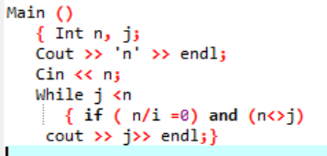

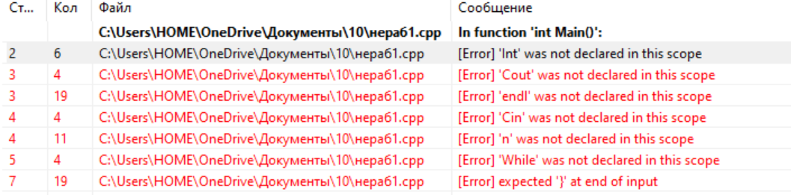

**Правильный код:**

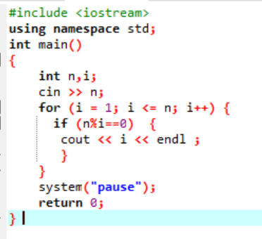

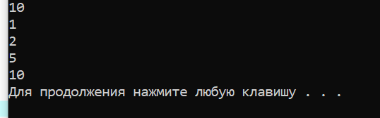

**Задача 2.** Дано 100 вещественных чисел. Вычислить разность между максимальным и минимальным из них.

Main()

{

float a, min, max, res; i:int;

cout << 'n=, a1=, a2 = ' << endl;

cin >> n, a1, a2;

if (a1 > a2)

{

a1 = max; a2 = min

};

else a2 = max; a1 = min; }

i = 3;

while i < 100

{ cout << 'a', I, '= ' << endl; cin >> a;

if (a < min) min = a;

if (a > max) max = a; i++;

res = max - min;

cout << res; }

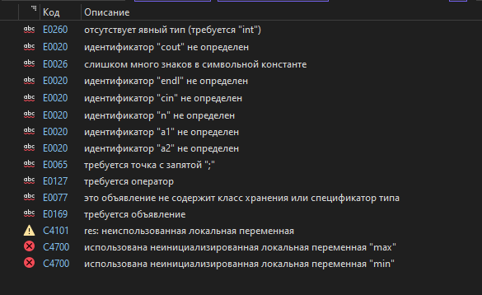

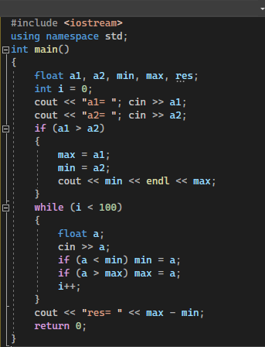

**Задача 3.** Вычислить величину y, равную (n!!)

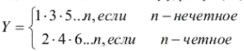

if n % 1 < > 0

for (i = 1; n; i++;)

y* = y * I;

else for (i = 1; n; i += 2;) y: y * I;

cout << y << endl;

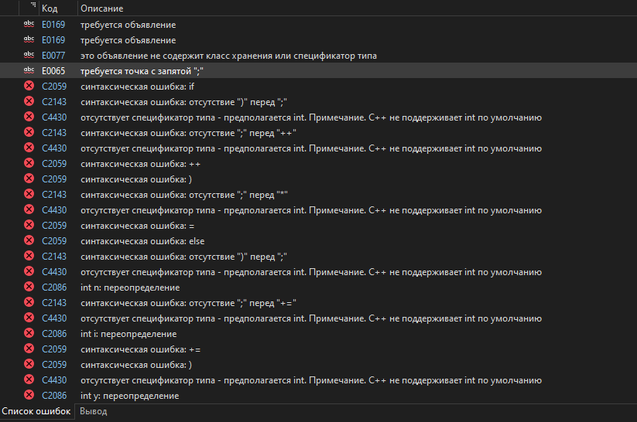

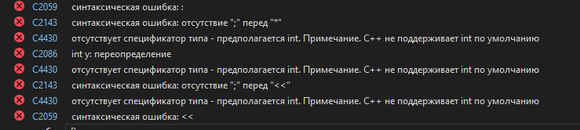

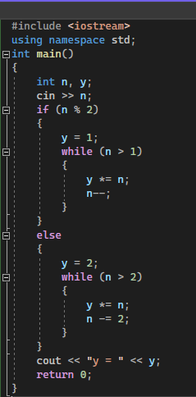

**Задача 4.** Вычислить 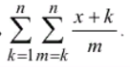

Main()

{

int k, x, m, n;

float s, rez = rez s = 0;

cout << ('n:, x:'); cin >> (n, x);

for (k = 1; n;) for (m = k; n;)

{ s: = (x + k) / m;

rez += s; } rezs: = rezs + rez;

}

cout << rezs: 8 : 3 << \n; }

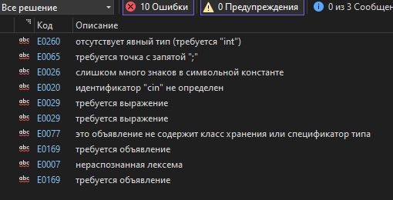

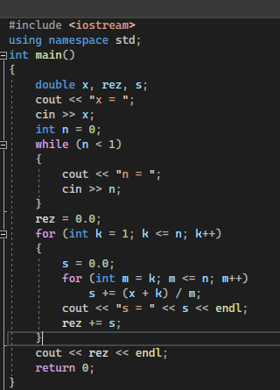

**Задача 5.** Вычислить 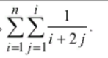

Main()

{

int I, j, n, s = 0;

cin >> n;

for (i = 1; n)

for (j = 1; I)

s: = 1 / (i + 2 * j);

cout << s;

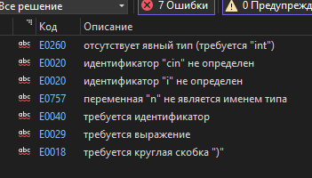

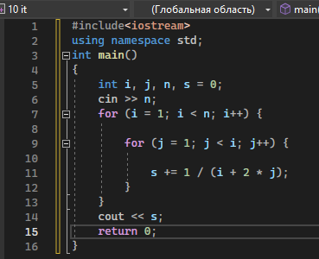

**Задача 6.** Вычислить 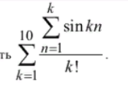

fac = 1; s = 0;

for (k = 1; 10)

{

s = 0;

for (n = 1, k)

s = s + sin(1 + k);

fac *= k;

zn = s / fac;

s = s + zn;

}

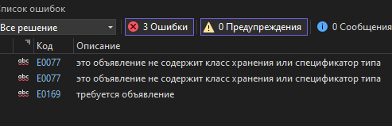

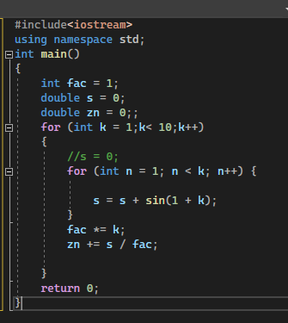

**Задача 7.** Дано натуральное число n. Получить сумму тех чисел вида , которые являются утроенными нечетными.

Main()

{

int n, I, k, l; S: float;

Cuot << 'Enter n'

Cin >> n

For(i = 1, n)

S = sqr(i) * i - 3 * i + sqr(n) + n

{ If s % 3 = 0

K = s % 3;

If k% < >0 L = l + s; }

cout << 'Result= ';

cout l; }

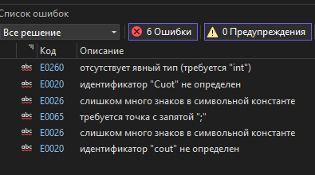

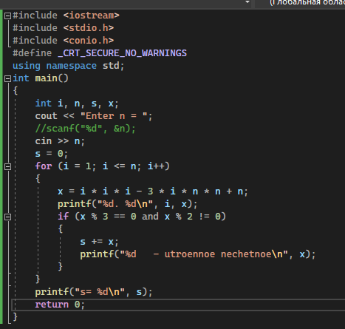

**Задача 8.** Дано 200 вещественных чисел. Определить, сколько из них больше своих «соседей», т.е. предыдущего и последующего чисел.

Main() {

cout << "a1="; cin >> b;

cout << "a2="; cin >>(c);

n = 0;

for (i = 1 to 200, )

{

cout << "a", I, "="; cin >> a;

if (c > b) &(a < c) n += n++;

b = c; c = a;

}

cin << n;

}

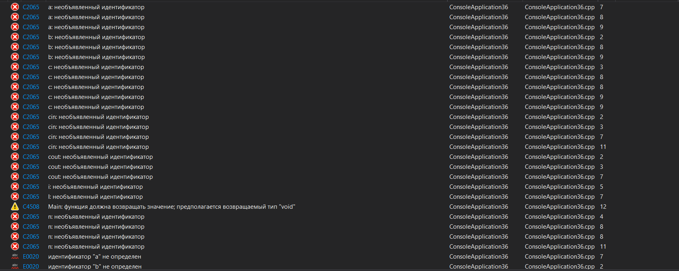

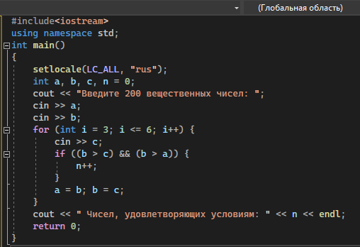

**Задача 9.** Даны целые числа a,n,xb ………,xn, (n>10). Определить, каким по счёту идет в последовательности член, равный а.

double main()

{

a, n, I, k: int;

cout << "a = " << "n = "; cin >> a, n;

k = 0; for (i = 1, n)

{

cout << ("x", "I", "="); cin >> x;

if x<>a k = k++

else cout << "Это число по счету " << k;

if k == n cout << "0";

}

}

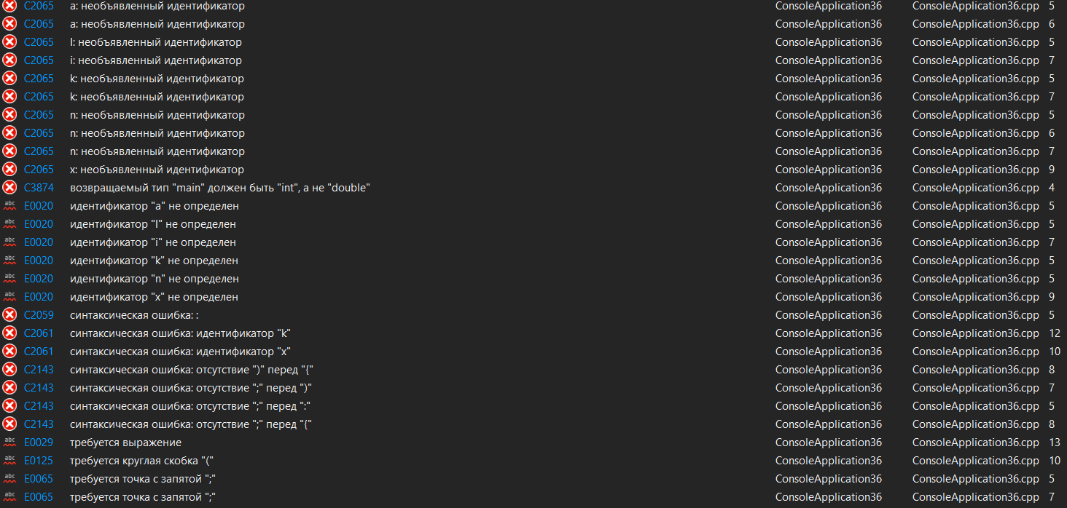

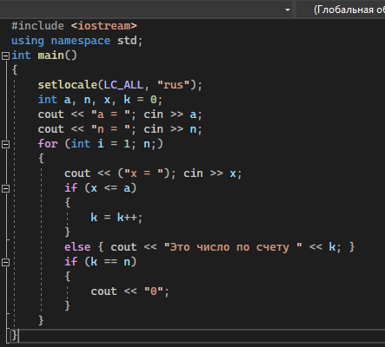

**Задача 10.** Дано 100 вещественных чисел. Определить, образуют ли они возрастающую последовательность.

Main()

{

real i, s:integer; x, pred;

pred = 0; s = 0;

for (i = 1, 100)

{

cout << 'x= '; cin >> x;

if x > pred s = s++;

pred = x;

}

if s = 100 Cout << 'возрастает'

else cout << 'не возрастает';

return 0;

}

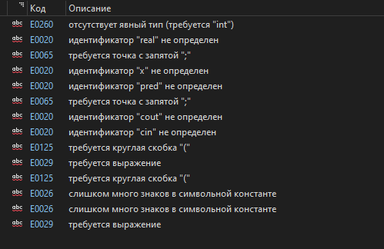

**Задача 11.** Даны целые числа m, n (m<>0, n<>0). Получить все их общие делители (как положительные, так и отрицательные)

{cout << 'Enter m, n'; cin >> m, n;

if m > n for (i = -; n)

if ((m % i) == 0) and ((n% i) == 0)

cin >> i; }

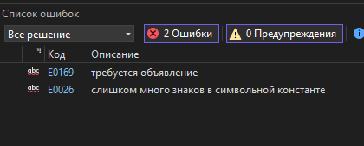

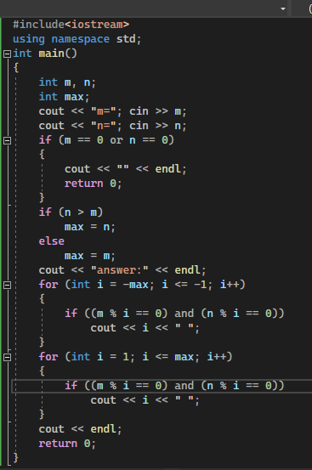

**Задача 12** 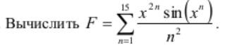

**Неправильный код:**

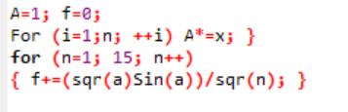

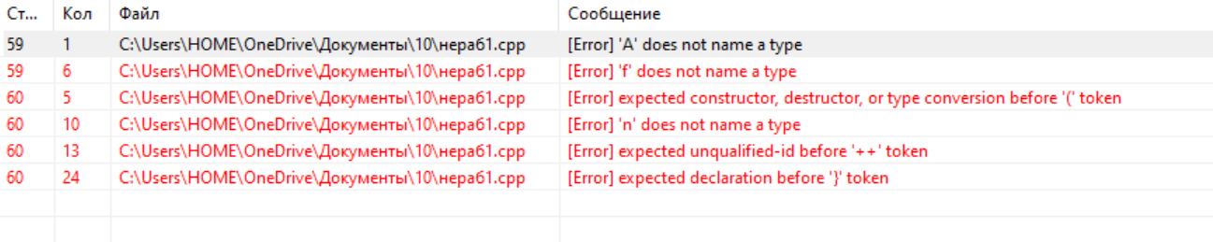

**Задача 13 Даны натуральные числа n,m (m<n), целые числа а1,....., аn. Получить число отрицательных членов последовательности а1,..... ,аm и число нулевых членов всей последовательности а1, .......an.**

**Неправильный код:**

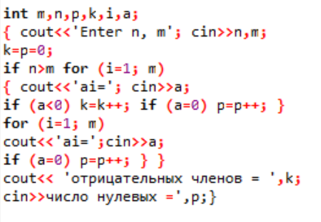

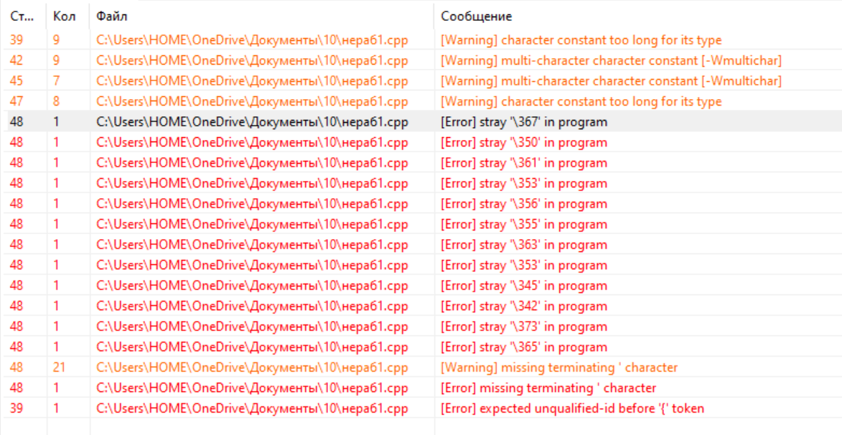

**Правильный код:**

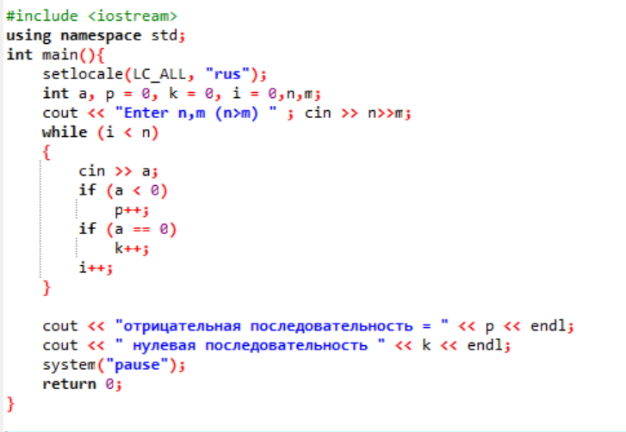

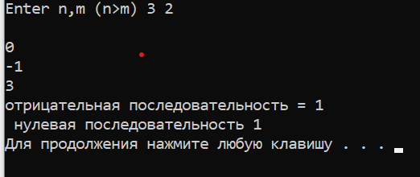

**Задача 14**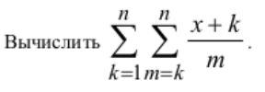

**Неправильный код:**

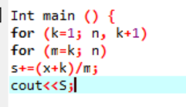

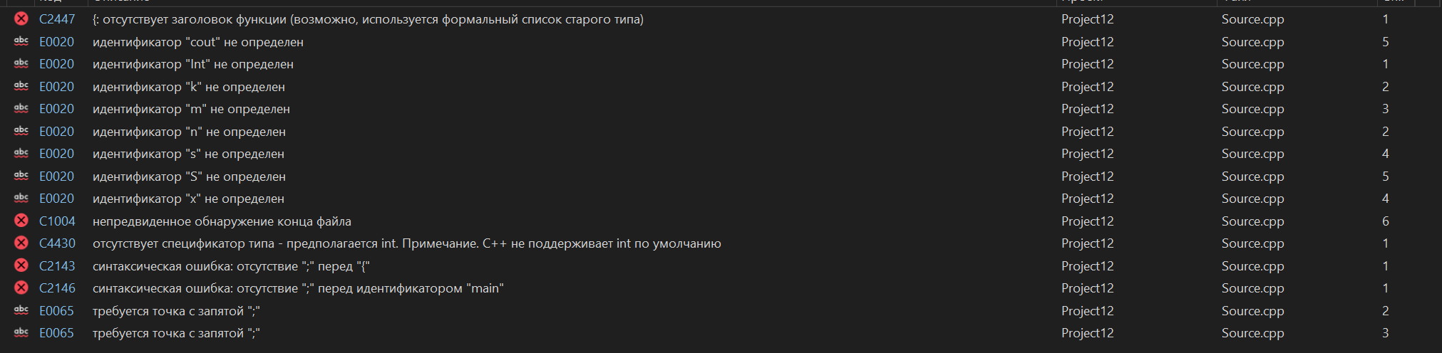

**Правильный код:**

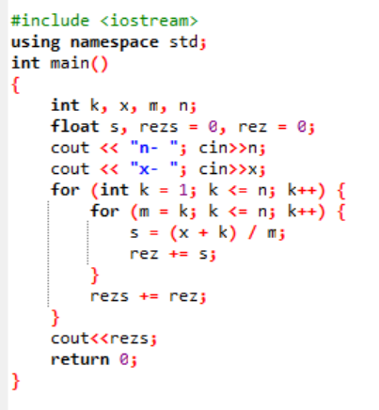

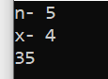

**Задача 15** 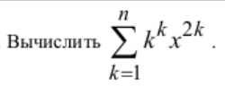

**Неправильный код:**

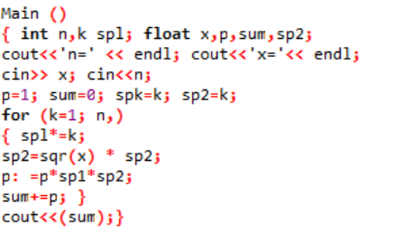

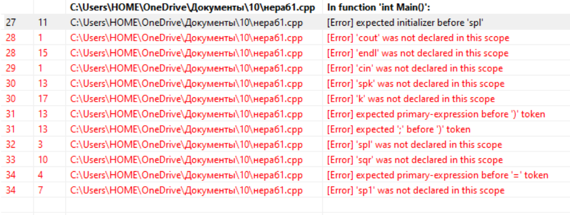

**Правильный код:**

